每一个app都会有签名，默认是debug签名，debug密钥是一个名为debug.keystore的文件，它的位置：系统盘符:/Documents and Settings/XXX/.android/debug.keystore “XXX”对应于windows操作系统用户名。

主要涉及工具有三个，keytool、jarsigner和zipalign
1）keytool：生成数字证书，即密钥，也就是上面说到的扩展名为.keystore的那类文件；
2）jarsigner：使用数字证书给apk文件签名；
3）zipalign：对签名后的apk进行优化，提高与Android系统交互的效率(Android SDK1.6版本开始包含此工具)
通常，可直接通过Ecplise的adt插件提供的功能来签名。

shareUserId

Android给每个APK进程分配一个单独的空间,manifest中的userid就是对应一个分配的Linux用户ID，并且为它创建一个沙箱，以 防止影响其他应用程序（或者其他应用程序影响它）。用户ID 在应用程序安装到设备中时被分配，并且在这个设备中保持它的永久性。
通常，不同的APK会具有不同的userId，因此运行时属于不同的进程中，而不同进程中的资源是不共享的，在保障了程序运行的稳定。然后在有些时候，我们自己开发了多个APK并且需要他们之间互相共享资源，那么就需要通过设置shareUserId来实现这一目的。
通过Shared User id,拥有同一个User id的多个APK可以配置成运行在同一个进程中.所以默认就是可以互相访问任意数据. 也可以配置成运行成不同的进程, 同时可以访问其他APK的数据目录下的数据库和文件.就像访问本程序的数据一样。

shareUserId设置：
AndroidMainfest.xmld的manifest标签中添加shareuserId的标签
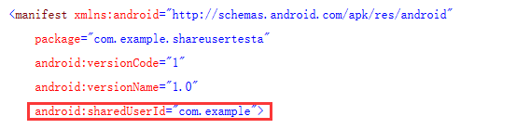
shareuserId的作用：
- 提升成系统权限app：android:sharedUserId="android.uid.system"
- 多个app共享资源
http://blog.csdn.net/superkris/article/details/7709504/

